7 ВТОРИЧНОЕ ДРОБЛЕНИЕ РУДЫ И ЛИКВИДАЦИЯ ЗАТОРОВ

При наличии в рудной массе негабаритных кусков, их разбивают в процессе ее доставки по выработкам вы дробление руды вне очистного блока в общешахтных дробильных установках. Вторичное дробление применяют главным образом при взрывной отбойке и редко при механической отбойке.
При взрывной отбойке выход негабарита (отношение негабаритной рудной массы ко всей рудной массе в процентах) изменяем и от 0 до 10—25% (большие значения относятся к крепкой руде, значительной мощности 'Залежи, отбойке скважинами и тем Полое сосредоточенными зарядами). Причем влияние мощности существенно сказывается в пределах до 5 м при отбойке шпурами, до 10—12 м при отбойке скважинами и до 20—30 м.
Затраты на вторичное дробление руды в процентах к затратам на отбойку изменяются от нуля до 20—30% при отбойке шпурами и 50—100% при отбойке скважинами.
Разрушают негабариты преимущественно взрывным способом, местами работ могут быть: очистное пространство, если доступ в него безопасен; выработки для выпуска руды из очистного пространства, в том числе и ниши для погрузки руды погрузочными машинами в вагоны на горизонте откатки; выработки для доставки руды; специальные выработки для вторичного дробления.
Вторичное дробление руды механическим способом
- бутобой Торо-301 предназначен для дробления негабаритных кусков руды на грохотных решетках рудоспусков и в заездах очистных камер.
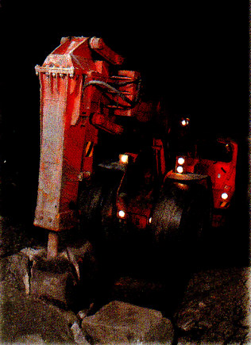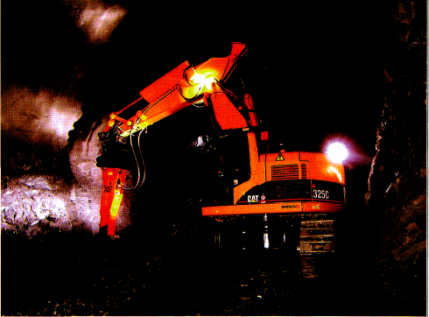

а) б)
Рисунок 16 - Бутобой производства фирмы «Rammer»: а) ПДМ Торо,оборудованная гидравлическим молотом; б) гидромолот m18

Процесс вторичного дробления негабаритов
Процесс вторичного дробления негабаритных кусков взрывными работами начинается с получения письменного наряд-задания от начальника участка под роспись, с указанием места работы.
Перед началом смены начальник участка сообщает взрывнику о месте, количестве и способе (шпуровыми или накладными зарядами) производства взрывов в предыдущей смене. Прибыв на место работ для производства вторичного дробления негабаритов, взрывник осматривает место производства взрывных работ на наличие отказов. Если при осмотре места взрывник обнаруживает отказавшие заряды то необходимо поступить согласно «Единых правил безопасности при взрывных работах».
Горный мастер участка очистных работ указывает место машинисту ПДМ для складирования негабаритов, в соответствии с паспортом взрывных работ. После окончания работ по складированию негабаритов взрывник и горный мастер визуально определяют необходимое количество ВМ для вторичного дробления, но не более количества, предусмотренного в паспорте.
Взрывник от горного мастера получает наряд-путевку формы № 4 на производство взрывных работ с указанием в ней:
- дата, смены, места производства взрывных работ;
- количества ВМ;
- мест выставления постов охраны.
Получение ВМ производится на складе ВМ 14 горизонта. ВВ загружается в ковш ПДМ и доставляется к месту ведения взрывных работ (подробное описание процедуры представлено в «Инструкции по доставке ВВ в ковше ПДМ»). Перед началом заряжения негабаритов шпуровыми и накладными зарядами горный мастер выводит находящихся в опасной зоне рабочих, не связанных с производством взрывных работ, в безопасную зону, выставляет посты охраны и предупреждающие аншлаги.
Взрывник, убедившись, что все люди выведены из опасной зоны, все посты выставлены, производит заряжание негабаритов методом шпуровых и накладных зарядов. Согласно времени, отведенного в регламенте на взрывные работы, производит их взрывание. Время проведения взрывных работ регламентировано в графике производства взрывных работ, утвержденном главным инженером рудника.
Процесс вторичного дробления негабаритных кусков руды при помощи самоходной машины с применением оборудования типа Rammer начинается с получения письменного наряд-задания от начальника участка под роспись с указанием места работы и объема руды для дробления.
Перед началом работы проверяется:
- техническое состояние самоходной машины, наличие записей машиниста предыдущей смены о неисправностях машины в наряд-рапортах предыдущей смены;
- уровень масла в баках гидравлической системы и редукторах;
- состояние ходовой части, затяжка баллонных гаек, давление в шинах, исправность пальцев, стопорных замков колес;
- состояние тормозов, рулевого управления;
- исправность звуковой, световой сигнализации;
- наличие средств пожаротушения.
Производится смазка всех узлов. На холостом ходу поочередным включением производится проверка работоспособности всех агрегатов и систем машины самоходной машины. Бутобой перегоняется к месту заправки, мерной линейкой замеряется уровень топлива в баке, вставляется заправочный шланг в горловину топливного бака, производится заправка дизельным топливом. В процессе заправки контролируется уровень топлива во избежания пролива при чрезмерном наполнении бака, производится повторный замер мерной линейкой количества залитого топлива. Данные замера заносятся в путевой лист. Перегон самоходного оборудования к месту работы производится согласно маршрута указанного в наряд-рапорте.
Рабочее место приводится в безопасное состояние - убираются посторонние предметы (металлолом, лес и прочее) мешающие работе.
Настройка рабочего органа производится следующим образом. Необходимо внимательно управлять машиной для установки рабочего органа и стрелы в рабочее положение для дробления негабаритов. При помощи стрелы необходимо плотно прижать рабочий орган к негабариту.
При выполнении работ по дроблению негабаритов необходимо:
- коробку передач установить в нейтральное положение;
- частоту вращения двигателя установить в рекомендуемое значение.
После окончания дробления негабаритных кусков горной массы машина отъезжает от места производства работ для очистки от раздробленной горной массы погрузочно-доставочной машиной. Процесс очистки раздробленной руды аналогичен очистной добыче.
По окончании работы самоходная машина на пункте мойки отмывается от налипшей пыли и горной массы и перегоняется к месту отстоя.
Продукцией процесса доставки руды является полиметаллическая и медно-цинковая руда Малеевского месторождения в рудоспусках.
Основные параметры и характеристики должны соответствовать ФС03-03-2004:
- массовая доля свинца не менее 0.61% (в полиметаллической руде), не более 0.6 (в медно-цинковой руде);
- массовая доля железа не более 18,6%;
- массовая доля цинка, меди, бария не нормируется;
- размер куска не более 600x600x600 мм;
- влажность руды не более 6,0%.
Руда должна поступать к потребителю согласно план-графика добычи руды и металлов.
Горный мастер участка очистных работ по окончании каждой смены на основании записей в наряд-рапортах составляет отчет о вывезенной руде из камер в рудоспуски. Линейный .контроль за процессом вывозки руды осуществляется машинистом ПДМ в наряд-рапорте методом ковшевого учета.
Контроль качества руды осуществляется геологической службой рудника, визуально, геофизическими методами (прибор ПРАМ-1), отбором проб, как в добычных блоках, так и на весовой 14 горизонта. Контроль должен обеспечивать соблюдение планограммы выпуска руды по блокам, разделение руды по сортам, избежание сверхнормативного разубоживания.
Маркшейдерский контроль очистных работ осуществляется участковым маркшейдером согласно «Инструкции по производству маркшейдерских замеров, контролю и приемке горных работ на предприятиях МЦМ СССР, 1978 года». Участковым маркшейдером должен обеспечиваться точный учет выполненных объемов работ.

